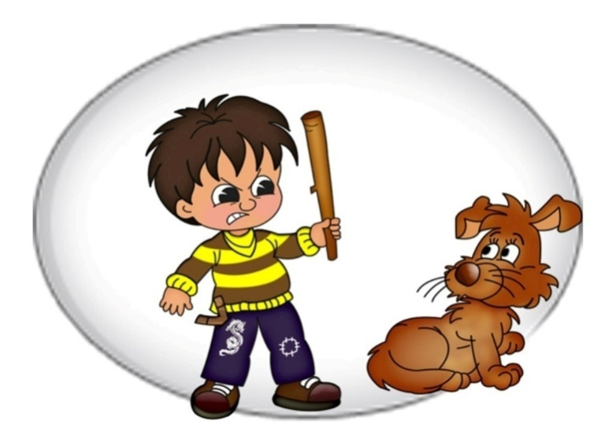

Устраняем
вспышки агрессии у ребенка
Лучшим гарантом хорошего самообладания и адекватного поведения у детей является умение родителей владеть собой. К сожалению, многие родители пока еще и сами не умеют управлять собственными эмоциями. Следствием этого будет то, что их дети вряд ли когда-либо в процессе воспитания усвоят навык адекватного выражения агрессии.
- Наладьте взаимоотношения со своим ребенком, чтобы он чувствовал себя с вами спокойно и уверенно. Слушайте своего ребенка. Проводите вместе с ним как можно больше времени. Делитесь с ним своим опытом. Рассказывайте ему о своем детстве, детских поступках, победах и неудачах. Если в семье несколько детей, постарайтесь общаться не только со всеми вместе. Уделяйте свое «безраздельное» внимание каждому из них в отдельности.
- Следите за собой, особенно в те минуты, когда вы находитесь под действием стресса и вас легко вывести из равновесия. Отложите или отмените совместные дела с ребенком (если это, конечно, возможно). Старайтесь не прикасаться к ребенку в минуты раздражения.
- Если вы расстроены, то дети должны знать о вашем состоянии. Говорите детям прямо о своих чувствах, желаниях и потребностях: «Я очень расстроена, хочу побыть одна. Поиграй, пожалуйста, в соседней комнате» или «Дела на работе вывели меня из себя. Через несколько минут я успокоюсь, а сейчас, пожалуйста, не трогай меня».
- Старайтесь предвидеть и предотвратить возможные неприятности, которые могут вызвать ваш гнев. Не давайте ребенку играть с теми вещами и предметами, которыми вы очень дорожите.
- Не позволяйте выводить себя из равновесия. Умейте предчувствовать поступление собственного эмоционального срыва и не допускайте этого, управляя собой (подумать о чем-то приятном) и ситуацией.
- К некоторым особо важным событиям следует готовиться заранее. Постарайтесь предусмотреть всевозможные нюансы и подготовить ребенка к предстоящим событиям. Если вам предстоит сделать первый визит (к врачу, в детский сад и т. д.), проиграйте ситуацию заранее или проговорите ее. Если ребенок капризничает в тот момент, когда он голоден, продумайте, как накормить его во время длительной поездки и т. п.
Для того чтобы устранить нежелательные вспышки агрессии у ребенка, родителям стоит уделять больше внимания своим детям, стремиться к установлению теплых отношений с ними, а на определенных этапах развития сына или дочери проявлять твердость и решительность.
Причины детской агрессии: от недостатка внимания - до жажды власти
Чаще всего ребенок бывает агрессивным из-за психологических проблем, с которыми он не справляется. При этом за агрессивным поведением могут стоять разные причины.
Усталость. У детей из неблагополучных семей часто разбалансированы нервные процессы: когда такие дети устают, их возбуждение начинает нарастать. От этого они устают еще больше, и дело кончается срывом. Совет: Если ребенок склонен к перевозбуждению, все подвижные игры прекращайте за 2 часа до сна. Полезен теплый душ и дневной отдых (особенно летом).
Реакция на запрет взрослых, на ограничение личной свободы, на ситуацию, когда ребенок не получает то, что ему нужно. Совет: Объясните ребенку причину запрета. Если желание ребенка просто несвоевременно, можно предложить ему какой-нибудь компромисс ("мы сделаем это, но позже").
Требование внимания. Дети, на которых не обращают внимания, которые испытывают недостаток любви родителей (это и в благополучных семьях бывает), как бы говорят: "Ах, так? Ты меня не замечаешь? Ну, я тебе не дам о себе забыть!" Для них важен любой знак внимания, даже негативный. Так называемое "требование границ", когда агрессия - это сигнал взрослым: "Я не могу справиться с собой, остановите меня!" Ребенок еще не может разобраться в своих сложных чувствах, сильном внутреннем конфликте, но он нуждается в том, чтобы эти внутренние противоречия выплеснуть. В глубине души ребенок понимает, что ведет себя плохо, и на самом деле ищет того, кто бы его остановил, кто бы сделал это за него.
Страх (т. н. "защитная агрессия"). Если ребенок имеет негативный опыт отношений с людьми, он может заранее защищаться, стараясь предупредить ситуации, чем-то напоминающие ему то, что с ним уже было. Так, девочек, которые подвергались насилию со стороны мужчин, мы иногда вынуждены определять в семьи к одиноким женщинам. С мужчинами они могут вести себя агрессивно или просто не подпускать их близко.
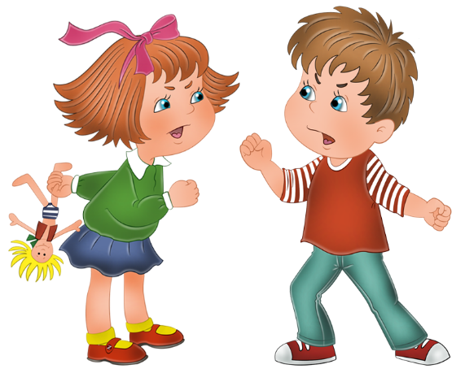
Основная причина детской агрессии - неудовлетворенная потребность в любви.

АГРЕССИВНЫЙ РЕБЕНОК
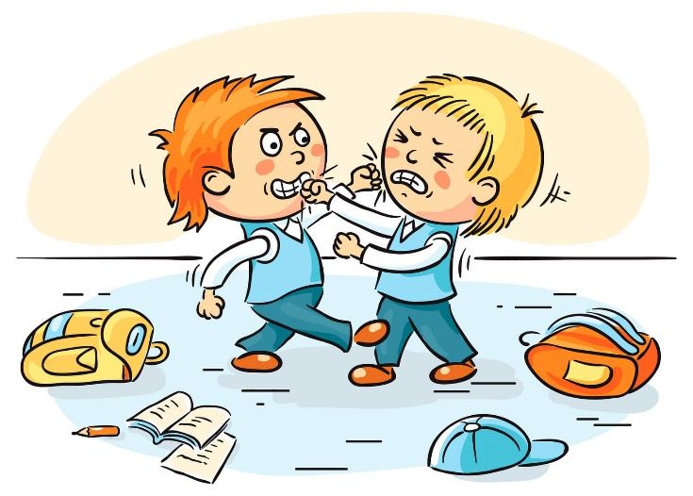

Педагог-психолог Горлатова Л.В.

